КАРТИНА «УДАЧНАЯ РЫБАЛКА»
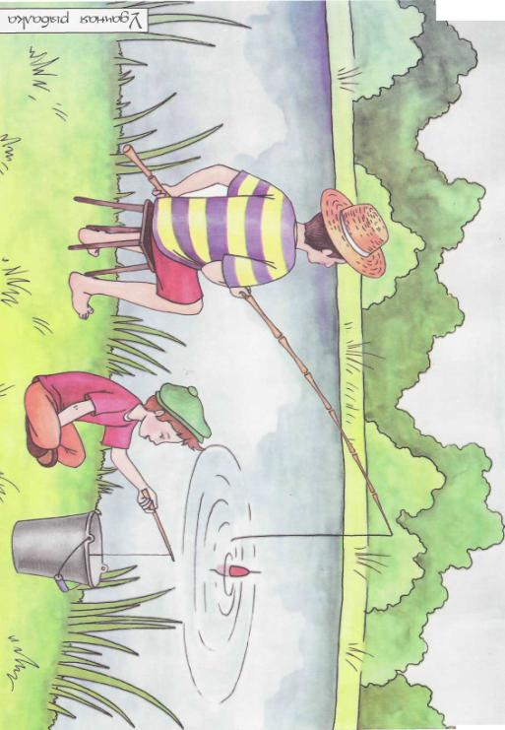АНАЛИЗИРУЕМ, РАССУЖДАЕМ
- Какое время года изображено на картине?
- Куда пришли мужчина и мальчик?
- Что каждый из них держит в руках?
- Для чего используется удочка? Из каких деталей она состоит? (Удилище, поплавок, леска, грузило, крючок.)
- Почему к удилищу крепят не верёвку, а леску?
- Для чего используют грузило?
- Для чего нужен поплавок?
- Что рыбаки насаживают на крючок? (червяка, зерно кукурузы, кусочек хлеба или немного специально сваренной каши)?
9. Как ловят рыбу с помощью удочки?
10.Для чего пойманную рыбу опускают в ведро с водой? 11. Что такое садок? Для чего он нужен? (сачок — специальная сеть, в которой хранят пойманную рыбу.)
11. Кому из людей, изображённых на картине, легче поймать рыбу: мужчине или мальчику? Почему?

«СЛУШАЕМ И ПЕРЕССКАЗЫВАЕМ»
Как-то, в выходной день мальчик Ванечка и его папа, жившие в небольшом городе, взяли удочки и отправились на поезде к ближайшему озеру половить рыбу. Было прекрасное летнее утро. Рядом с озером шумела листвой берёзовая роща. По воде плавали утки, над озером летали смешные стрекозы, похожие на вертолёты.
Папа сел на принесённую с собой скамейку, закинул в воду удочку и стал ждать. Только через час на его крючок попался карп, ещё через час второй. К обеду в пластмассовом ведре, стоящем у воды, плескались 3 рыбки.
Ванюша походил около папы, подумал и не стал закидывать свою удочку в озеро. Легко ли маленькому мальчику в таком огромном водоёме поймать рыбу? Он сел около ведра и опустил в него крючок с поплавком. «Теперь я смогу поймать столько же рыбы, сколько папа!» — подумал Ваня.
СОСТАВЛЯЕМ ПРЕДЛОЖЕНИЯ ПО ОПОРНЫМ СЛОВАМ
Рыбак - удочка- озеро. Облака - плыть - небо. Деревья шуметь - ветер. Утки - плавать - вода. Солнце - пригревать - земля. Поплавок - опускаться - вода. Стрекозы - летать - озеро. Камыш - расти - берег. Ведро - стоять - трава. Мальчик - опускать - ведро - удочка.

